Министерство образования Республики Беларусь

Учреждение образования

«Брестский государственный технический университет»

Кафедра ИИТ

Лабораторная работа №4

По дисциплине: «Языки программирования»

Тема: «Основы языка Python»

Вариант №7

Выполнила:

Савицкая А.Ю.,

ПО-7

Проверил:

Бойко Д.О.

Брест, 2021

**Цель работы:** ознакомиться с основами языка Python.

**Задание 1.**



from math import *

def task_1_1():

print ("Задание 1")

a = int(input("Введите a: "))

b = int(input("Введите b: "))

c = int(input("Введите c: "))

d = int(input("Введите d: "))

k = int(input("Введите k: "))

if a == 0 or b == 0 or k == 0:

print("Дел на ноль.")

else:

res = fabs((a ** 2 / b ** 2 + c ** 2 / a ** 2) / (a + b + c * (k - a/(b ** 3))) + c + ((k/b - k/a)) * c)

print("Результат: ", res)

def task_1_2():

print ("Задание 2")

list = ['9', 68, "fgergehdg", "jsdlw", 3, 7, 19]

print("Cписок: ", list)

print("Новый список: ", list[1:6:2])

list.clear

#Дан произвольный список, содержащий только числа. Выведите результат сложения всех чисел от 1 до 10

def task_1_3(numbers):

print ("Задание 3")

print ("Список: ", numbers)

sum = 0

for i in range(len(numbers)):

if(numbers[i] > 10):

sum += numbers[i]

print("Сумма: ", sum)

#Дан произвольный список, содержащий только числа. Выведите минимальное число

def task_1_4(numbers):

print ("Задание 4")

print("Список: ", numbers)

print("Мин. число:", max(numbers))

**Пример выполнения:**

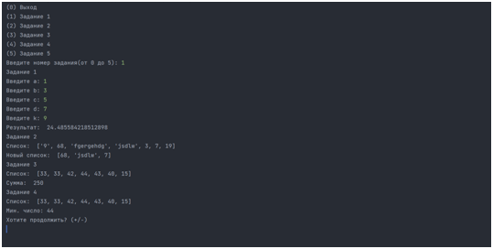

**Задание 2.**

#Пусть задано некоторое число my_number. Пользователь вводит с клавиатуры свое число user_number. Запрашивайте у пользователя вводить число user_numder до тех пор, пока оно не будет меньше my_number.

def task_2_1():

print ("Задание 1")

my_number = 19

user_number = int(input("Введите число: "))

while(user_number < my_number):

user_number = int(input("Введите число (цикл остановится, когда введете число больше 10): "))

#Выведите построчно все строки размером от 5 до 10 символов.

def task_2_2():

print ("Задание 2")

list = ["rhrggg", "ud483fjv", "ur", "rnetymkty"]

print("Список: ", list)

for i in range(len(list)):

if (len(list[i]) > 5 and len(list[i]) < 10):

print(list[i])

list.clear

import random

from random import choice

from string import ascii_lowercase

#Сгенерируйте и выведите случайную строку размером 5 символов, содержащую только заглавные буквы алфавита.

def task_2_3():

print ("Задание 3")

str =""

for i in range(5):

str += choice(ascii_lowercase)

str = str.upper()

print(str)

def task_2_4():

print ("Задание 4")

stroka = "dfok34384fkgv"

print ("Исходная строка: ", stroka)

new_stroka = ""

for k in range(len(stroka)):

if (stroka[k].isdigit()):

new_stroka += stroka[k]

print ("Цифры: ", new_stroka)

print()

Пример выполнения:

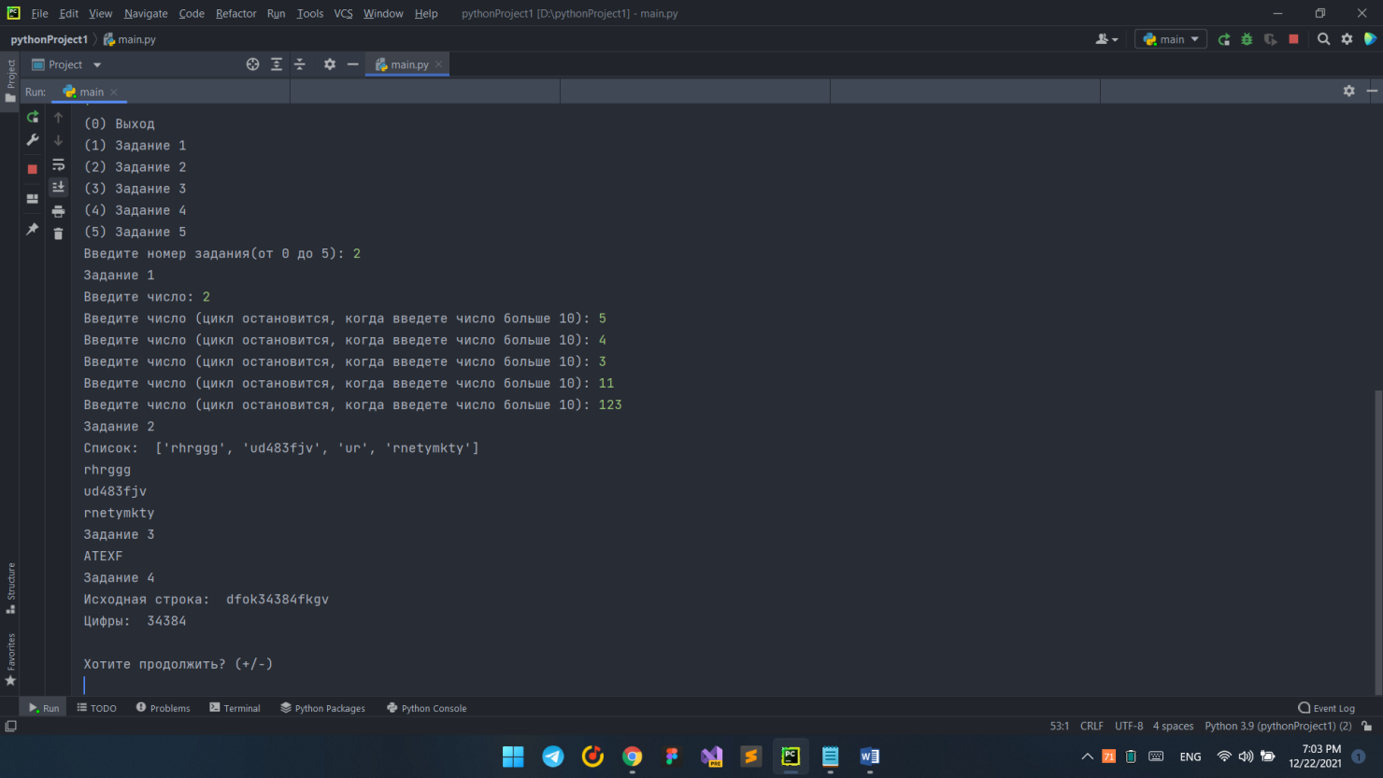

**Задание 3.**

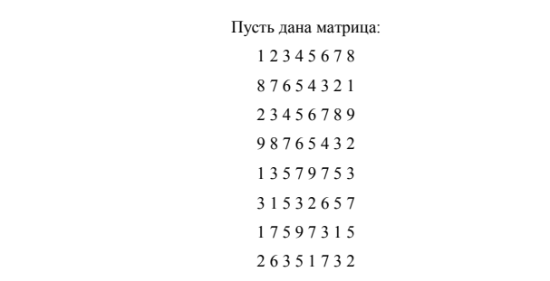

Определите структуру для хранения матрицы.

def task_3_1(matr, size_str, size_col):

print ("Задание 1")

for i in range(size_str):

for j in range(size_col):

matr[i][j] = int(matr[i][j] ** 2)

print(matr[i][j], end = " ")

print()

def task_3_2(matr, size_str, size_col):

print ("Задание 2")

sum_str = []

for i in range(size_str):

for j in range(size_col):

sum_str.append(0)

sum_str[i] += matr[i][j]

for i in range(size_str):

print(sum_str[i], end =" ")

print()

def task_3_3(matr, size_str, size_col):

print ("Задание 3")

for i in range(size_str):

mult = 1

for j in range(size_col):

mult *= matr[i][j]

print(mult, end =" ")

print()

def task_3_4(matr, size_str, size_col):

print ("Задание 4")

for i in range(size_str):

for j in range(size_col):

if matr[i][j] % 2 == 0:

matr[i][j] = 25

print(matr[i][j], end = ' ')

print()

Пример выполнения:

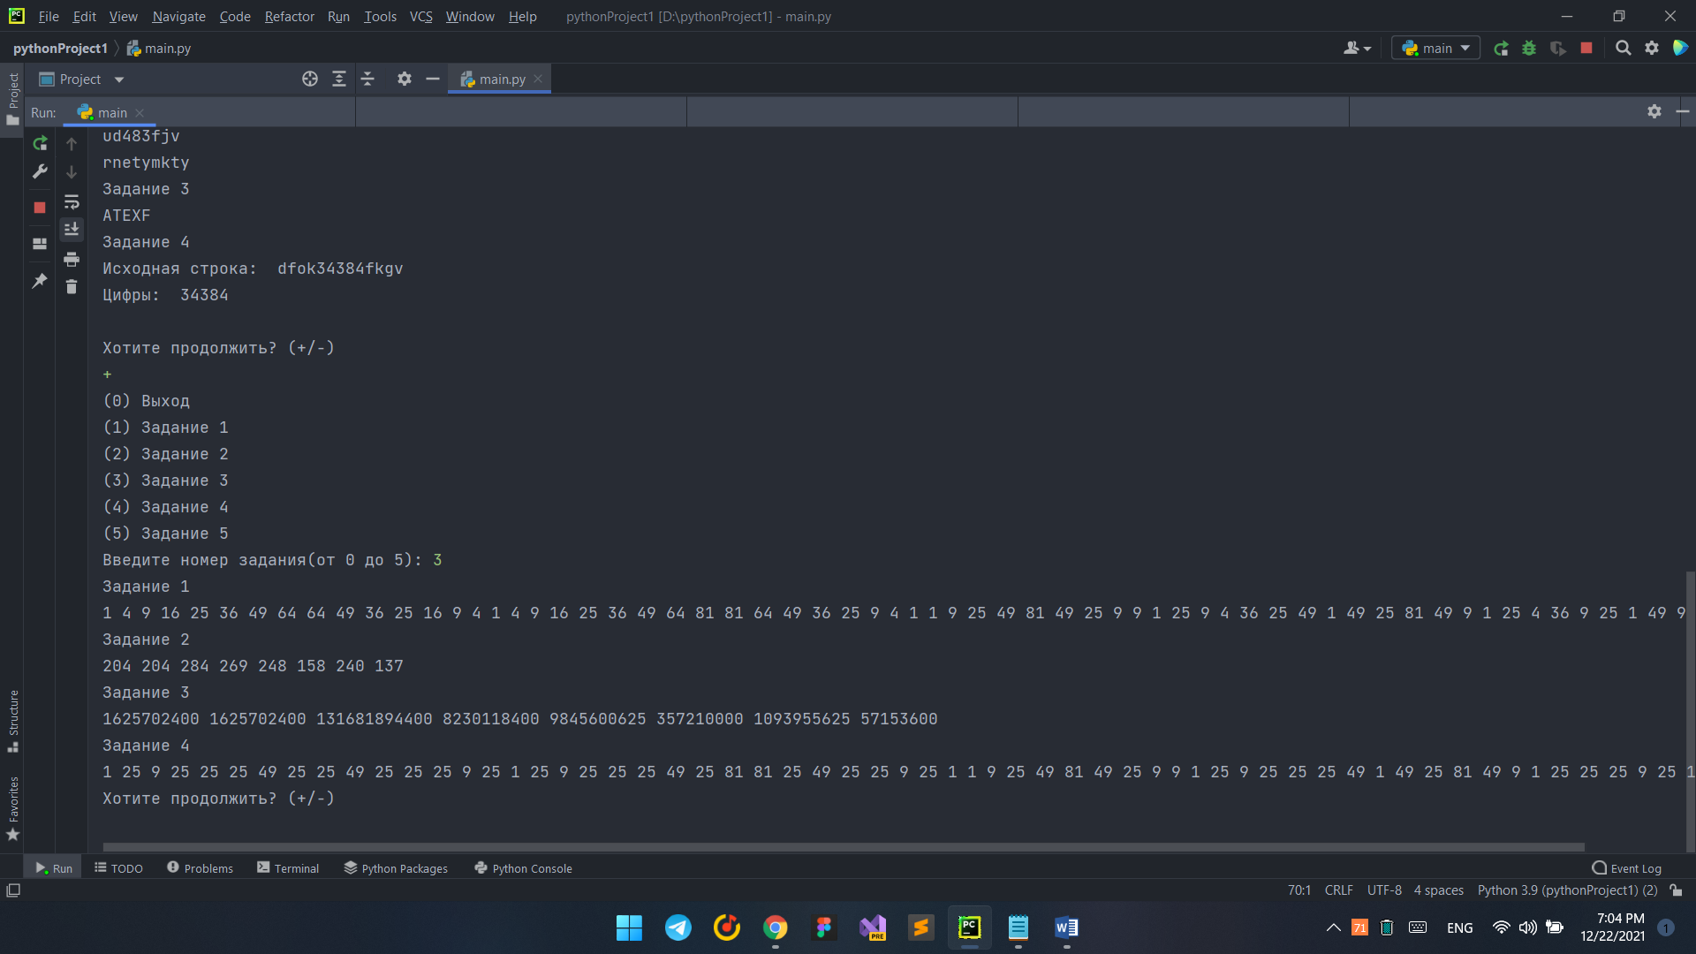

**Задание 4.**

#Пусть дана строка, состоящая из слов, пробелов и знаков препинания. На основании этой строки создайте новую и выведите ее на консоль, содержащую только слова, состоящие из 5 символов.

def task_4_1():

print ("Задание 1")

line = input('Введите строку(слова, пробелы, знаки препинания): ')

line = line.split( )

newline = ''

for i in line:

if len(i) < 5 :

newline += i

newline += ' '

print ('Новая строка: ', newline)

def task_4_2():

print ("Задание 2")

str = my_string.split('_')

for i in range(len(str)):

str[i] = str[i].split(';')

name = str[i][0]

surname = str[i][1]

middlename = str[i][2]

age = str[i][3]

category = str[i][4]

name_surname_middlename = name + ' ' + surname + ' ' + middlename

print("%-36s\t%-16s\t%-12s" % (name_surname_middlename, category, age))

#Пусть дана строка произвольной длины. Выведите информацию о том, сколько в ней символов и сколько слов

def task_4_4():

print ("Задание 4")

print ('Результат:')

my_string ='iduhf wieufhweifw fwfuwef efhefe fwofw efwfuhfowifbw fifhw fniwfhiw fufd fefhef eu'

print("Строка: ", my_string)

print("Длина строки: ", len(my_string), "Количество слов: ", len(my_string.split()))

**Задание 5.**

#Пусть дана матрица чисел размером NxN. Представьте данную матрицу в виде списка. Выведите результат сложения всех элементов матрицы

def task_5_1():

print ("Задание 1")

N = 5

matr = [[1,2,3,4,5],

[6,7,8,9,0],

[2,3,4,5,6],

[7,8,9,0,1],

[1,3,6,4,9]]

list = []

print("Матрица: ")

for i in range(N):

for j in range(N):

print(matr[i][j], end = ' ')

list.append(matr[i][j])

print()

print("Список: ", list)

sum = 0

for i in list:

sum += list[i]

print("Сумма: ", sum)

list.clear

matr.clear

#Пусть дан список на 10 элементов. Удалите первые 2 и добавьте 2 новых. Выведите список на экран

def task_5_2():

print ("Задание 2")

N = 10

list = []

for i in range(N):

list.append(i)

print("Исходный список: ", list)

list.pop(0)

list.pop(0)

print("Удалила первые 2 элемента: ", list)

list.append(2233)

list.append(9012)

print("Добавила еще 2 элемента: ", list)

list.clear

**Пример выполнения:**

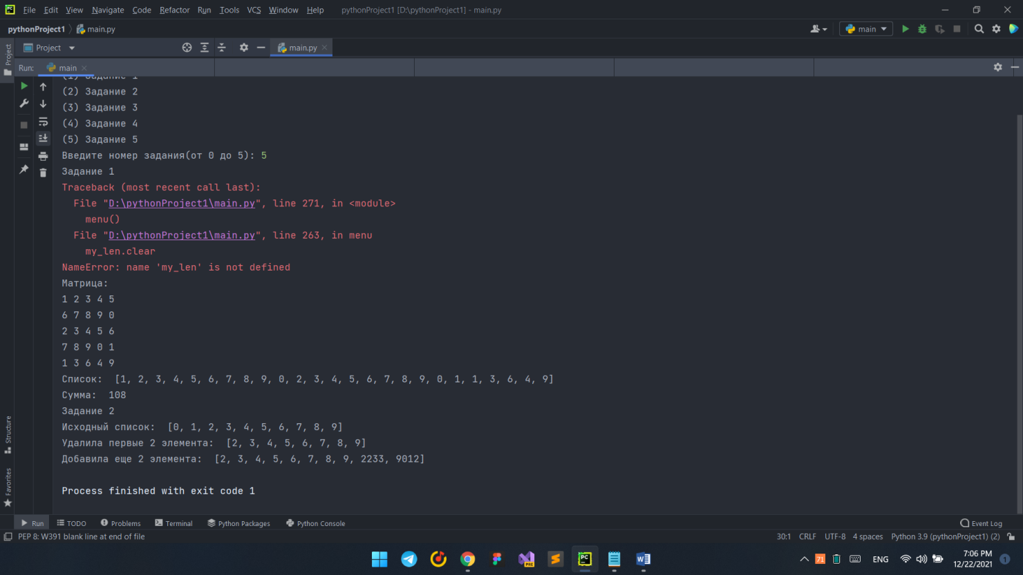

**Задание 6.**

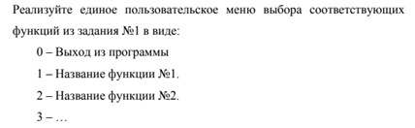

def menu():

num_task = -1

while (num_task != 0):

print("(0) Выход")

print("(1) Задание 1")

print("(2) Задание 2")

print("(3) Задание 3")

print("(4) Задание 4")

print("(5) Задание 5")

num_task = int(input("Введите номер задания(от 0 до 5): "))

if num_task == 1:

task_1_1()

task_1_2()

import random

numbers = list(random.randrange(1, 50, 1) for i in range(7))

task_1_3(numbers)

task_1_4(numbers)

numbers.clear

elif num_task == 2:

task_2_1()

task_2_2()

task_2_3()

task_2_4()

elif num_task == 3:

matr = [[1,2,3,4,5,6,7,8],

[8,7,6,5,4,3,2,1],

[2,3,4,5,6,7,8,9],

[9,8,7,6,5,3,2,1],

[1,3,5,7,9,7,5,3],

[3,1,5,3,2,6,5,7],

[1,7,5,9,7,3,1,5],

[2,6,3,5,1,7,3,2]

]

size_str = 8

size_col = 8

task_3_1(matr, size_str, size_col)

task_3_2(matr, size_str, size_col)

task_3_3(matr, size_str, size_col)

task_3_4(matr, size_str, size_col)

matr.clear

elif num_task == 4:

task_4_1()

task_4_2()

task_4_4()

elif num_task == 5:

task_5_1()

task_5_2()

my_len.clear

else:

print("Вы ввели неправильный номер задания")

if (input("Хотите продолжить? (+/-)\n") == '-'):

break;

menu()

Вывод: ознакомилась с основами языка Python.